Bund
Week
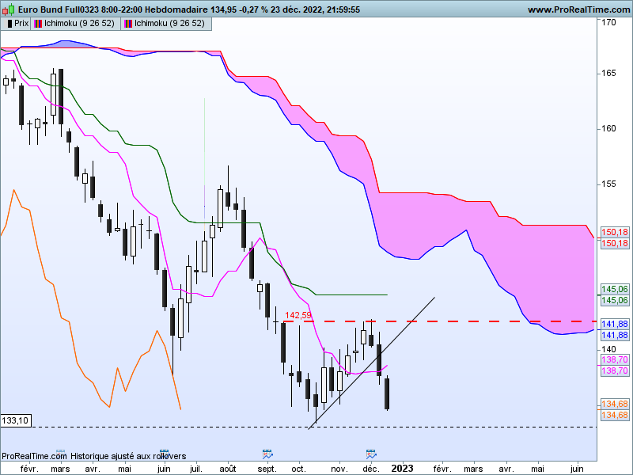

Le contrat a poursuivi son mouvement de baisse au cours de la semaine.
L’absence de mèche (haute ou basse) montre que le rapport de force est largement dominé par les vendeurs.
La clôture sur le bas de la semaine laisse peu d’alternative à un rebond. Cette clôture sur 134.68 permet d’envisager une poursuite de la baisse et le test du support mensuel de 133.10.
Le Daily va nous donner le point d’invalidation de cette vue avantageant la baisse des cours.
DAY

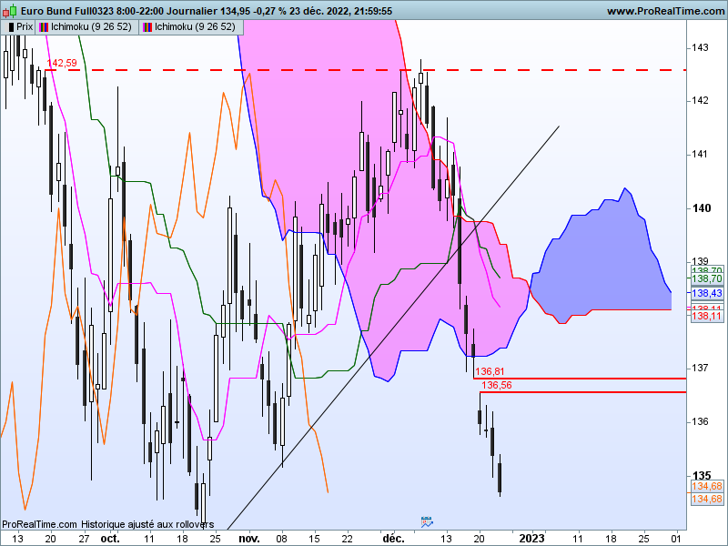

En effet sur cette unité de temps, le contrat a ouvert une fenêtre baissière (gap) entre 136.81 et 136.56. Cette fenêtre a été validée après quatre séances sous 136.56.
Comme elle se classe dans les configurations de poursuite de tendance, elle permettra de garder un biais baissier tant que le contrat ne clôturera pas en Daily au-dessus de 136.81. Je rappelle que la clôture est une condition nécessaire pour invalider une fenêtre, contrairement aux gaps occidentaux qui ont juste besoin d’un dépassement.
Le dernier twist du nuage et l’écart trop important entre TS/KS et prix limitent le potentiel de baisse des prix au support mensuel de 133.10.

CONCLUSION : Baissier sous 136.81 avec un objectif sur 133.10.

ATTAL JEAN-LUC

TS (mauve) = plus haut + plus bas sur les 9 dernières périodes
2

KS (vert) = plus haut + plus bas sur les 26 dernières périodes
2

LS (orange) = clôture décalée de 26 périodes en arrière

SSA (bordure du nuage) = TS + KS projetée 26 périodes en avant
2

SSB (bordure opposée du nuage) = plus haut + plus bas sur les 52 dernières
2

périodes, projetées 26 périodes en avant

Unités de temps :

W: weekly

D: daily

H4: base 4 heures

H1 : base horaire

30M : base 30 minutes

